Государственное бюджетное профессиональное образовательное учреждение Республики Марий Эл

«ЙОШКАР-ОЛИНСКИЙ ТЕХНОЛОГИЧЕСКИЙ КОЛЛЕДЖ»

|  |
| --- |
| Специальность: 09.02.07 Информационные системы и программирование  Группа: А-31  Дисциплина: Технология разработки ПО |

ОТЧЕТ ПО ДИАГРАММАМ

«Диаграмма коммуникаций»

Руководитель: Пинешкин Ю.С

Выполнил(а): студены А-31

Йошкар-Ола

2025

Диаграмма коммуникаций, также известная как диаграмма взаимодействий, используется в UML (Unified Modeling Language) для отображения взаимодействий между объектами в системе. Она фокусируется на том, как объекты обмениваются сообщениями для выполнения определенной задачи или сценария.  
  
Основные особенности диаграммы коммуникаций  
  
- Объекты и их связи. На диаграмме отображаются объекты, которые взаимодействуют друг с другом, и связи между ними.  
- Сообщения. Сообщения, отправляемые от одного объекта к другому, обозначаются стрелками, что иллюстрирует последовательность взаимодействий.  
- Нумерация сообщений. Сообщения могут быть пронумерованы, чтобы показать порядок их отправки, что особенно полезно для сложных сценариев.

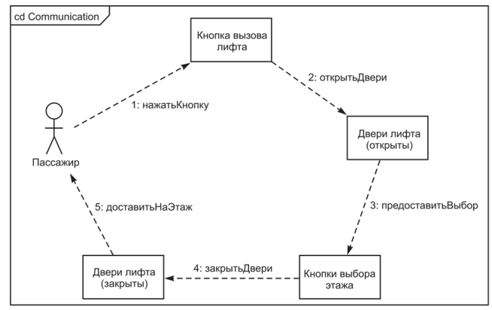

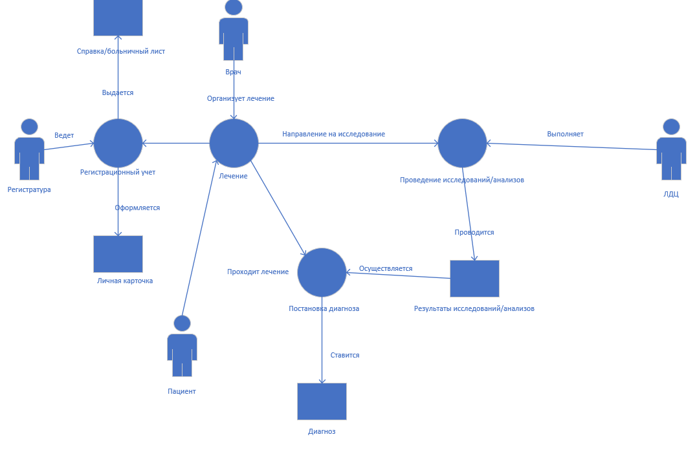

Вывод

Применение диаграммы коммуникаций  
  
Диаграмма коммуникаций применяется в различных областях, включая:  
  
- Разработка программного обеспечения. Для моделирования взаимодействий между классами и объектами.  
- Системный анализ. Для исследования требований к системе и выявления взаимодействий между компонентами.  
- Проектирование бизнес-процессов. Позволяет визуализировать взаимодействия между участниками бизнес-процессов.  
- Обучение. В образовательных целях для объяснения концепций объектно-ориентированного программирования и системного мышления.  
  
Плюсы диаграммы коммуникаций  
  
- Наглядность. Предоставляет визуальное представление взаимодействий, что облегчает понимание сложных систем.  
- Упрощение проектов. Помогает выявить важные связи между объектами и упрощает разработку.  
- Поддержка анализа требований. Позволяет уточнять и формулировать требования к системе.  
- Гибкость. Легко адаптируется к изменениям в модели или в требованиях.  
  
Минусы диаграммы коммуникаций  
  
- Сложность. В больших системах диаграммы могут становиться загроможденными и трудными для восприятия.  
- Трудоемкость. Создание и обновление диаграмм может потребовать значительных усилий при изменении требований.  
- Ограниченность. Не всегда подходит для описания динамического поведения системы, где важна временная последовательность взаимодействий.  
- Недостаток деталей. Может не показывать всю глубину взаимодействий, таких как обработка ошибок или альтернативные потоки выполнения.